Ремонт дорог в Михайлово-Ярцевском начнут в мае 2018 года
02.03.2018

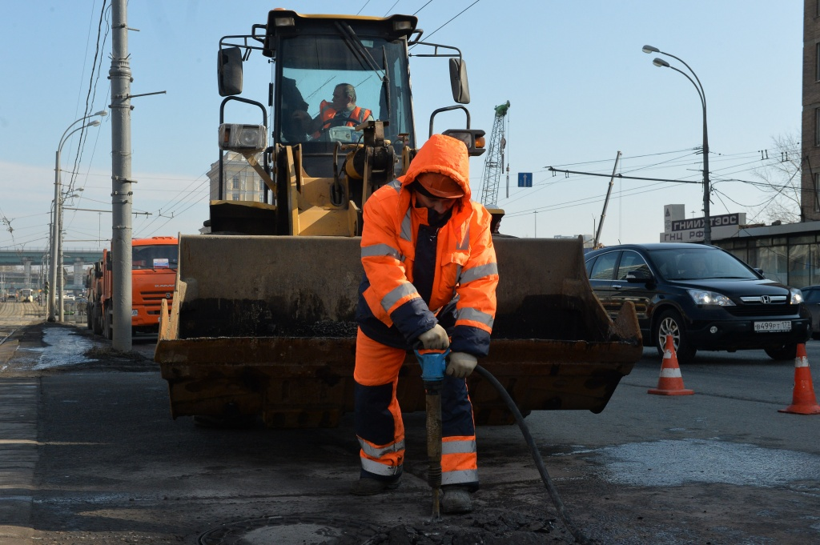
Ремонт дорог в Михайлово-Ярцевском начнут в мае 2018 года. Фото: архив
Ремонт дорожного покрытия в Михайлово-Ярцевском начнут в мае 2018 года. Об этом 2 марта проинформировали в администрации поселения.
— На данный момент у нас подписан контракт и заключены соглашения с подрядной организацией, которая займется выполнением работ. Специалисты проведут ремонт дорог общей площадью 4 260 квадратных метров. Асфальтовое покрытие заменят на Второй улице в деревне Исаково и деревне Конаково, — рассказал сотрудник отдела жилищно-коммунального хозяйства, благоустройства и строительства администрации поселения Михайлово-Ярцевское.
Он добавил, что ремонт проведут за счет местного бюджета.

Адрес страницы: http://tinao.mos.ru/presscenter/news/detail/7179381.html
Префектура Троицкого и Новомосковского административных округов города Москвы

